**Практическая работа №4**

Тема:  Отмена внесенных изменений. Работа с метками.

Цель: научиться отменять сделанные изменения, работать с метками.

Ход работы:

## 1) Ознакомился с теоретической частью.

## 2) Выполнил задания практической части.

## 3) Оформил отчет, ответил на вопросы.

Задание 1: Создать три файла: 1.txt, 2.txt, 3.txt.

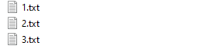

Рисунок 4.1 – создание новых файлов

Задание 2: Проиндексировать первый файл и сделать коммит с комментарием “add 1.txt file”.

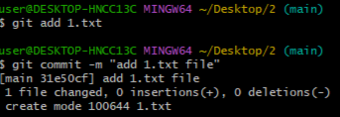

Рисунок 4.2 – индексация первого файла

Задание 3: Проиндексировать второй и третий файлы и удалить из индекса второй файл.

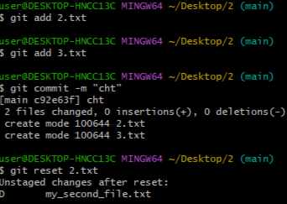

Рисунок 4.3 – индексация файлов и удаление второго файла

Задание 4: Перезаписать уже сделанный коммит с новым комментарием “add 1.txt and 3.txt”

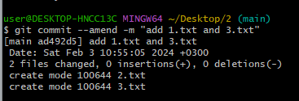

Рисунок 4.4 – перезапись коммита

Задание 5: Создание тега.



Рисунок 4.5 – тег

Вывод: научиться отменять сделанные изменения, работать с метками.